Dzień IV: Letnie zabawy.
Co przywiozę z wakacji?” – zabawa plastyczna.
Dziecko wydziera z kolorowego papieru kształt przedmiotu, który chciałyby przywieźć z wakacji. Kredkami pastelowymi dorysowują brakujące elementy.
„Cicho – głośno”
Dziecko wytupuje zaproponowany rytm.
Wesoło dziś, wesoło dziś,
wesoło się bawimy.
Wspaniałe piękne miejsca
niedługo zobaczymy.
Dziecko powtarza rymowankę kilka razy cicho – głośno.
„Praca marynarzy i rybaków”
Dziecko ogląda ilustracje związane z pracą na morzu. Wyjaśniają znaczenie słów: latarnia morska, kapitan, marynarz, okręt, statek, kuter rybacki, ster

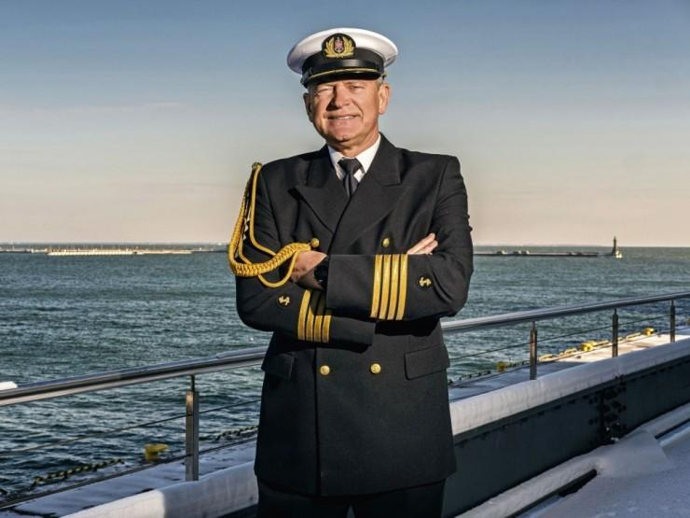

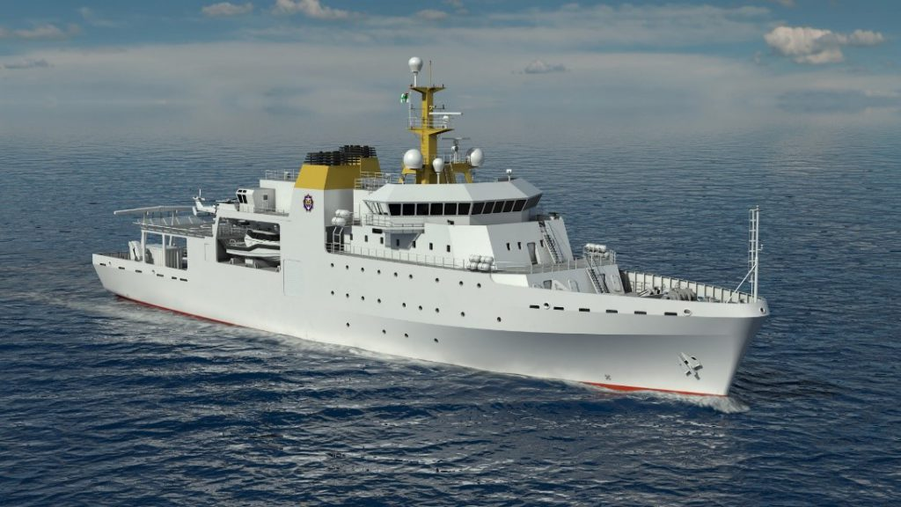

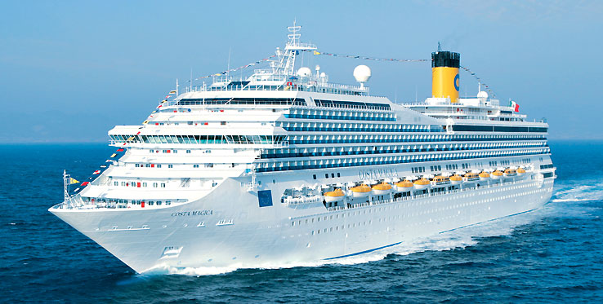
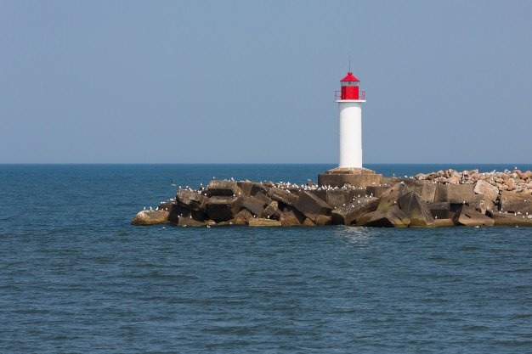

Praca plastyczna „Nad morzem”
Potrzebny niebieski karton, folia przeźroczysta, szablon elementów krajobraju nadmorskiego – wydrukowane lub narysowane
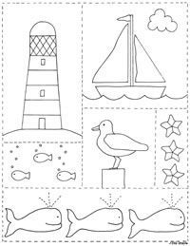

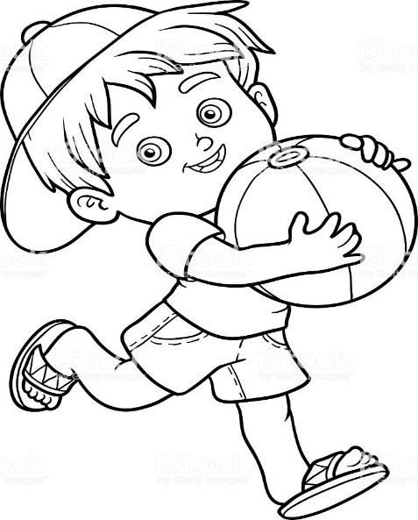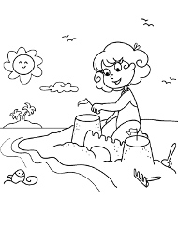

Etapy pracy
- przykrycie niebieskiego kartonu folią
- wycięcie półwyspu, latarni morskiej, łódki, ryb i umieszczenie ich na morzu
- wycięcie i pokolorowanie postaci ludzkich i umieszczenie ich na plaży
- domalowanie własnych elementów
„Kolorowe lato” – zachęcamy do spaceru – obserwujemy zmiany zachodzące w przyrodzie.
„Co robię na plaży?” – zabawa naśladowcza.
Karta pracy, cz. 4, s. 71.
Rysuj po śladzie. Pokoloruj plecak według własnego pomysłu. „Gdzie słyszysz głoskę r?” – ćwiczenia słuchowe. Wysłuchiwanie głoski r w nagłosie i wygłosie: ropucha, rower, rakieta, rak.

Na pewno sobie poradzicie
Pani Renia i Pani Marta

